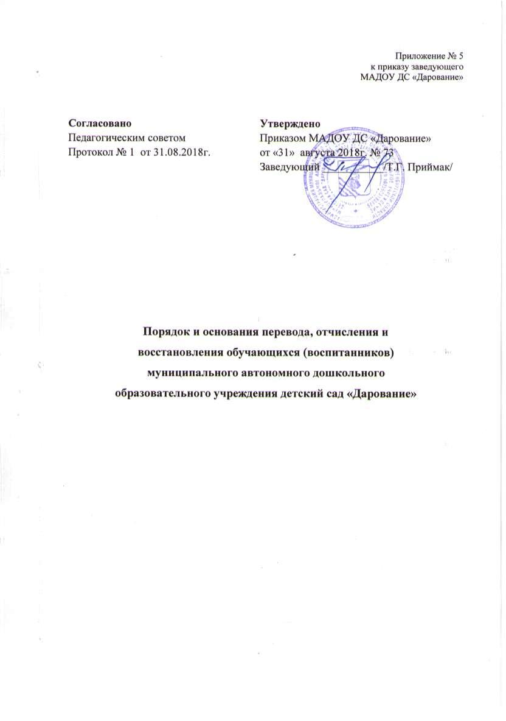
Приложение № 5
к приказу заведующего
МАДОУ ДС «Дарование»

Согласовано  Педагогическим советом  Протокол № 1 от 31.08.2018г. | Утверждено  Приказом МАДОУ ДС «Дарование»  от «31» августа 2018г. № 73  Заведующий ___________/Т.Г. Приймак/

Порядок и основания перевода, отчисления и
восстановления обучающихся (воспитанников)
муниципального автономного дошкольного
образовательного учреждения детский сад «Дарование»

- Общие положения

Настоящий Порядок и основания перевода, отчисления и восстановления обучающихся (воспитанников) (далее – Порядок) муниципального автономного дошкольного образовательного учреждения детский сад «Дарование» (далее – Учреждение) разработан в соответствии с ч.2 ст.30, ст.61, ст.62 Федерального закона от 29.12.2012 № 273-ФЗ «Об образовании в Российской Федерации»; приказом Министерства образования и науки РФ от 28.12.2015 № 1527 «Об утверждении Порядка и условий осуществления перевода обучающихся из одной организации, осуществляющей образовательную деятельность по образовательным программам дошкольного образования, в другие организации, осуществляющие образовательную деятельность по образовательным программам соответствующих уровня и направленности»; Уставом Учреждения.

1.1. Настоящий Порядок регулирует:
- порядок и основания перевода обучающихся (воспитанников) в другую группу Учреждения, либо в другую организацию, осуществляющую образовательную деятельность по образовательным программам соответствующего уровня и направленности;
- порядок и основания отчисления обучающихся (воспитанников) из Учреждения.
1.2. Настоящий Порядок обеспечивает принцип равных возможностей в реализации прав детей и родителей (законных представителей) обучающихся (воспитанников) в сфере образования.

- Порядок и основания перевода обучающихся детского сада

2.1. Перевод обучающихся (воспитанников) может осуществляться:
- внутри Учреждения из одной группы в другую группу;
- из Учреждения в другую организацию, осуществляющую образовательную деятельность по образовательным программам соответствующего уровня и направленности.
2.1.1. Перевод обучающихся (воспитанников) внутри Учреждения осуществляется:
- при переводе в следующую возрастную группу в связи с возрастными особенностями обучающихся (воспитанников) (достижение обучающимися следующего возрастного периода) ежегодно не позднее 1 сентября;
- временно в другую группу Учреждения при необходимости возникновения карантина, и по другим уважительным причинам.
2.1.2. Перевод обучающихся (воспитанников) из Учреждения в другую организацию, осуществляющую образовательную деятельность по образовательным программам дошкольного образования осуществляется:
- по инициативе родителей (законных представителей) обучающихся (воспитанников);
- в случае прекращения деятельности исходной организации, аннулирования лицензии на осуществление образовательной деятельности (далее – лицензия);
- в случае приостановления действия лицензии.
2.2. Перевод обучающегося (воспитанника) по инициативе его родителей (законных представителей) из Учреждения в другую организацию, осуществляющую образовательную деятельность.
2.2.1. В случае перевода обучающегося (воспитанника) по инициативе его родителей (законных представителей) родители (законные представители) обучающегося (воспитанника).
- осуществляют выбор принимающей организации;
- обращаются в выбранную организацию с запросом о наличии свободных мест соответствующей возрастной категории обучающегося (воспитанника) и необходимой направленности группы, в том числе с использованием информационно - телекоммуникационной сети «Интернет» (далее – сеть Интернет);
- при отсутствии свободных мест в выбранной организации обращаются в приемную граждан управления образования администрации Ташлинского района по вопросам дошкольного образования для определения принимающей организации из числа муниципальных образовательных организаций;
- обращаются в Учреждение с заявлением об отчислении обучающегося (воспитанника) из Учреждения в связи с переводом в принимающую организацию (приложение № 1).
Заявление о переводе может быть направлено в форме электронного документа с использованием сети Интернет.
2.2.2. В заявлении родителей (законных представителей) обучающегося (воспитанника) об отчислении в порядке перевода в принимающую организацию указываются:
а) фамилия, имя, отчество (при наличии) обучающегося (воспитанника);
б) дата рождения;
в) направленность группы;
г) наименование принимающей организации.
В случае переезда в другую местность родителей (законных представителей) обучающегося (воспитанника) указывается в том числе населенный пункт, муниципальное образование, субъект Российской Федерации, в который осуществляется переезд.
2.2.3. На основании заявления родителей (законных представителей) обучающегося (воспитанника) об отчислении в порядке перевода Учреждение в трехдневный срок издает распорядительный акт об отчислении обучающегося (воспитанника) из Учреждения в порядке перевода с указанием принимающей организации.
2.2.4. Учреждение выдает родителям (законным представителям) личное дело обучающегося (воспитанника) (далее – личное дело), согласно заявления (приложение № 2).
2.2.5. Требование предоставления других документов в качестве основания для зачисления обучающегося (воспитанника) в принимающую организацию в связи с переводом не допускается.
2.2.6. Личное дело представляется родителями (законными представителями) обучающегося (воспитанника) в принимающую организацию вместе с заявлением о зачислении обучающегося (воспитанника) в указанную организацию в порядке перевода из Учреждения (приложение № 3) и предъявлением оригинала документа, удостоверяющего личность родителя (законного представителя) обучающегося (воспитанника).
2.2.7. После приема заявления и личного дела принимающая организация заключает договор об образовании по образовательным программам дошкольного образования (далее - Договор) с родителями (законными представителями) обучающегося (воспитанника) и в течение трех рабочих дней после заключения Договора издает распорядительный акт о зачислении обучающегося (воспитанника) в порядке перевода.
2.2.8. Принимающая организация при зачислении обучающегося (воспитанника), отчисленного из Учреждения, в течение двух рабочих дней с даты издания распорядительного акта о зачислении обучающегося (воспитанника) в порядке перевода письменно уведомляет Учреждение о номере и дате распорядительного акта о зачислении обучающегося (воспитанника) в принимающую организацию (приложение № 4).
2.3. Перевод обучающегося (воспитанника) в случае прекращения деятельности Учреждения, аннулирования лицензии, в случае приостановления действия лицензии относится к компетенции учредителя Учреждения.

- Порядок и основания отчисления обучающихся (воспитанников)

3.1. Отчисление обучающегося (воспитанника) из Учреждения осуществляется при расторжении Договора в следующих случаях:
- в связи с получением образования (завершением обучения);
- досрочно.
3.2.Образовательные отношения могут быть прекращены досрочно в следующих случаях:
- по инициативе родителей (законных представителей) обучающихся (воспитанников), выраженной в письменной форме заявления, в том числе в случае перевода обучающегося (воспитанника) для продолжения освоения программы в другую организацию, осуществляющую образовательную деятельность по образовательным программам соответствующего уровня и направленности;
- по обстоятельствам, не зависящим от воли родителей (законных представителей) обучающегося (воспитанника) и Учреждения, в том числе в случаях ликвидации Учреждения, аннулирования лицензии Учреждения на осуществление образовательной деятельности.
3.3.Основанием для отчисления обучающегося (воспитанника) является распорядительный акт об отчислении обучающегося (воспитанника) из Учреждения изданный в трехдневный срок.
3.4. Права и обязанности участников образовательных отношений, предусмотренные законодательством об образовании и локальными нормативными актами Учреждения, прекращаются с даты отчисления обучающегося (воспитанника).

- Порядок основания для восстановления обучающихся (воспитанников).

4.1.Восстановление обучающихся (воспитанников) в Учреждение не предусмотрено.
Срок действия Порядка не ограничен.

Приложение № 1

Регистрационный № _____ | Заведующему муниципального автономного дошкольного образовательного учреждения детский сад «Дарование»  Приймак Татьяне Георгиевне  __________________________________________  (Ф.И.О. родителя (законного представителя)  Документ, удостоверяющий личность:  Серия __________ номер __________________  ________________________________________  ________________________________________  (кем и когда выдан)  Телефон: _______________________________

Заявление

Прошу в порядке перевода отчислить моего ребенка

(Ф.И.О. полностью)

Дата рождения

Направленность группы

Наименование принимающей организации

Наименование населенного пункта, муниципального образования, субъекта РФ, в которой осуществляется переезд

(подпись) |  |  |  |  |  | (расшифровка подписи)
Дата « | » |  |  | 201 г.

Приложение № 2

Регистрационный № _____ | Заведующему муниципального автономного дошкольного образовательного учреждения детский сад «Дарование»  Приймак Татьяне Георгиевне  __________________________________________  (Ф.И.О. родителя (законного представителя)  Документ, удостоверяющий личность:  Серия __________ номер __________________  ________________________________________  ________________________________________  (кем и когда выдан)  Телефон: _______________________________

Заявление

Прошу выдать личное дело моего ребенка

(Ф.И.О. полностью)

Дата рождения

Направленность группы

Наименование принимающей организации

(подпись) |  |  |  |  |  | (расшифровка подписи)
Дата « | » |  |  | 201 г.

Приложение № 3

Регистрационный № _____ | Заведующему муниципального автономного дошкольного образовательного учреждения детский сад «Дарование»  Приймак Татьяне Георгиевне  __________________________________________  (Ф.И.О. родителя (законного представителя)  Документ, удостоверяющий личность:  Серия __________ номер __________________  ________________________________________  ________________________________________  (кем и когда выдан)  Телефон: _______________________________

заявление.

Прошу принять моего ребенка

(Ф.И.О. ребенка полностью)
в порядке перевода из

(наименование образовательной организации)

Дата рождения: «____» ___________ 20____ г.

Место рождения:

Фамилия, имя отчество родителей (законных представителей) ребенка:

Адрес места жительства ребенка, его родителей (законных представителей):

Контактные телефоны родителей (законных представителей):

Мать: Отец:

- уставом, лицензией на осуществление образовательной деятельности, образовательной программой дошкольного образования МАДОУ ДС «Дарование» и другими документами, регламентирующими организацию и осуществление образовательной деятельности, права и обязанности воспитанников ДОУ, размещенными на информационном стенде и официальном сайте МАДОУ ДС «Дарование» - ознакомлен(а).

________________

____________________________

(подпись родителя
(законного представителя)

(Ф.И.О.)

Согласен на обработку моих персональных данных и персональных данных ребенка в порядке, установленном законодательством Российской Федерации.

______________________ | _________________________________
(подпись матери) | (Ф.И.О.)
______________________ | _________________________________
(подпись отца) | (Ф.И.О.)
«_____»___________20___г.
Приложение № 4

Штамп ДОО | ____________________________________  ____________________________________  ____________________________________

УВЕДОМЛЕНИЕ
о зачислении воспитанника в ____________________
(наименование ДОО)

Настоящим уведомляем Вас о том, что ______________________________________
(Ф.И.О. ребенка, число, месяц, год рождения)

зачислен в порядке перевода в ____________________ на основании приказа «О зачислении воспитанника в ДОО в связи с переводом из другого ДОО» от ______________№____

«__»__________20___г.

___________________________
(ФИО, подпись заведующего)

